**Documento de**

**Épicas e Historias de Usuario**

**“Bot de Agendamiento Médico ”**

***BAM***

***Fecha:25/09/2023***

**Tabla de contenido**

**Contenido**

Datos del documento 3

Épicas para el proyecto “ nombre del proyecto” 4

Priorización de Épicas 4

Definición de Historias de Usuario 5

# Datos del documento

Histórico de Revisiones

| Versión | Fecha | Descripción/cambio | autor |
| --- | --- | --- | --- |
| 0.1 | 25/09/2023 | Descripcion | Equipo de trabajo |
|  |  |  |  |
|  |  |  |  |

Información del Proyecto

| Organización | Duoc UC. Escuela de Informática y Telecomunicaciones |
| --- | --- |
| Sección | PTY 4614-003D |
| Proyecto (Nombre) | Bot de Agendamiento Médico |
| Fecha de Inicio | 25/09/2023 |
| Fecha de Término |  |
| Patrocinador principal | Máx (empresa Allocentric) |
| Docente | Viviana Marcela Soto Vasquez |

Integrantes

| Rut | Nombre | Correo |
| --- | --- | --- |
| **20.669.679-6** | **Felipe Ignacio González Lagos** | **felip.gonzalezl@duocuc.cl** |
| **20.949.761-1** | **Javier Antonio Miranda Ferrada** | **javi.mirandaf@duocuc.cl** |
| **20.647.198-0** | **Sebastián Ignacio Flores Serrano** | **sebast.floress@duocuc.cl** |

# Épicas para el proyecto “Bot de Agendamiento Médico”

| **ID** | **Épica** |
| --- | --- |
| h1 |  |
| h2 |  |
| h3 |  |

# Priorización de Épicas

| Descripcion de priorización |
| --- |

| **ID** | **Épica** | **Priorización** |
| --- | --- | --- |
| h1 |  |  |
| h2 |  |  |
| h3 |  |  |

# Definición de Historias de Usuario

Utilice el ejemplo y la plantilla en Excel proporcionada por el docente, copie la información e insértela como imagen de acuerdo al siguiente ejemplo:

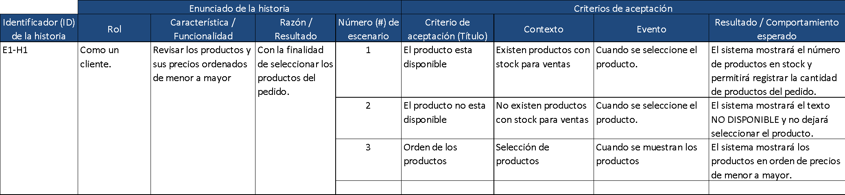

Historia 1

Historia 2

Historia 3